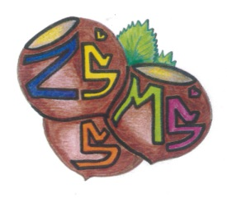
n Základní škola a Mateřská škola Sudkov, příspěvková organizace
Sudkov 176, 788 21 IČ 709 90 930
Telefon 583550116 e – mail : zssudkov@zssudkov.cz
www.zssudkov.cz

Výsledky zápisu
do mateřské školy pro školní rok 2024/2025

Registrační číslo | Rozhodnutí
001/2024 | přijat(a) k 1. 9. 2024
002/2024 | přijat(a) k 1. 9. 2024
003/2024 | přijat(a) k 1. 9. 2024
004/2024 | přijat(a) k 1. 9. 2024
005/2024 | přijat(a) k 1. 9. 2024
006/2024 | přijat(a) k 1. 9. 2024
007/2024 | přijat(a) k 1. 9. 2024
008/2024 | přijat(a) k 1. 2. 2025
009/2024 | přijat(a) k 1. 9. 2024
010/2024 | přijat(a) k 1. 9. 2024
011/2024 | přijat(a) k 1. 9. 2024

Vyvěšeno: 21. 5. 2024 Mgr. Eva Kupková
ředitelka školy

